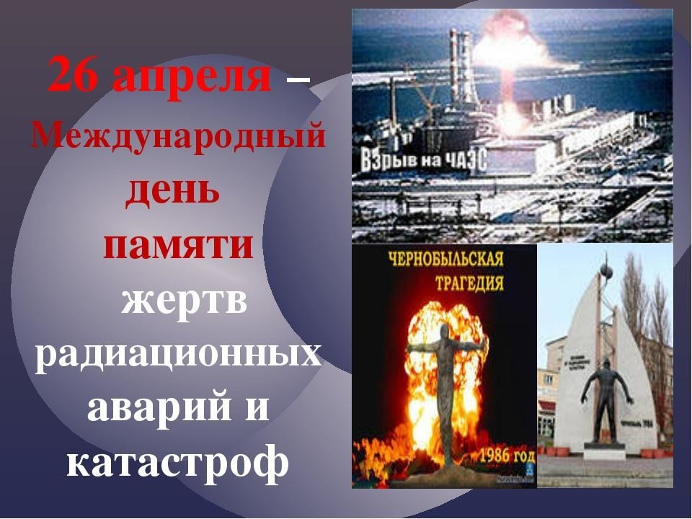
УРОК ПАМЯТИ «ЧЕРНОБЫЛЬ: НЕ ГАСНЕТ ПАМЯТИ СВЕЧА»
26 апреля в центральной библиотеке прошёл урок памяти «Чернобыль: не гаснет памяти свеча» со студентами сельскохозяйственного техникума.
На мероприятии студенты узнали о подробностях той страшной трагедии, о героях - пожарных, военнослужащих, принявших самый страшный удар на себя и умерших впоследствие от лучевой болезни. Звучали в этот день стихи и песни о Чернобыле.
На мероприятии присутствовали конышёвцы - ликвидаторы последствий Чернобыльской аварии. Они поделились со студентами своими воспоминаниями о тех страшных днях, о своих друзьях, с которыми они работали на Чернобыльской АЭС в 1986г.
В заключении присутствующие прослушали гимн чернобыльцев, почтив память тех событий вставанием. Затем гости мероприятия вместе со студентами прошли к памятнику Конышёвцам Героям Чернобыля возложить цветы и зажечь свечи памяти.

